

**分 类 号： 密 级：**

**论文编号： 学 号：20145091612**

**重庆理工大学硕士学位论文**

**基于人工智能的论文排版系统研究**

**研 究 生: 快论文**

**指 导 教 师： * * * 教授**

**学 科 专 业： 计算机**

**研 究 方 向： 人工智能**

**培 养 单 位： 重庆理工大学信息学院**

**论文完成时间： 2017年4月**

**论文答辩日期： 2017年6月**

**Category Number： Level of Secrecy：**

**Serial Number ： Student Number：20145091612**

**Master's Dissertation of Chongqing University of Technology**

**Research on Kuai65 Typesetting System Based on Artificial Intelligence**

**Postgraduate: Kuai Lunwen**

**Supervisor： Prof.* * \***

**Specialty: Computer**

**Research Direction: Artificial Intelligence**

**Training Unit: 2014 to 2017**

**Thesis Deadline: Apr.2017**

**Oral Defense Date: Jun.2017**

|  |
| --- |
| **重庆理工大学**  **学位论文原创性声明**  本人郑重声明：所呈交的学位论文是本人在导师的指导下，独立进行研究所取得的成果。除文中特别加以标注引用的内容外，本论文不包含任何其他个人或集体已经发表或撰写的成果、作品。对本文的研究做出重要贡献的集体和个人，均已在文中以明确方式标明。  本人承担本声明的法律后果。  作者签名： 日期： 年 月 日  **学位论文使用授权声明**  本学位论文作者完全了解学校有关保留、使用学位论文的规定，同意学校保留并向国家有关部门或机构送交论文的复印件和电子版，允许论文被查阅和借阅。本人授权重庆理工大学可以将本学位论文的全部或部分内容编入有关数据库进行检索，可以采用影印、缩印或扫描等复制手段保存和汇编本学位论文。  本学位论文属于（请在以下相应方框内打“√”）：  1.保密□，在 年解密后适用本授权书。  2.不保密□。  作者签名： 日期： 年 月 日  导师签名： 日期： 年 月 日 |

基于人工智能的论文排版系统研究

摘要

快论文（www.kuai65.com）是一款专业的毕业论文在线排版系统，上传论文草稿，选定学校模板，点击一键排版，只需几分钟就可完成论文排版，免费下载预览，满意后付款。快论文平台现已汇集了全国617所高校权威毕业论文模板，均源自各校官方最新发布的毕业论文撰写规范，基本涵盖了各类高校毕业论文格式要求。

据统计，毕业论文排版涉及的几十项格式设置中，80%的操作都属于不常用操作，因此绝大多数同学以前没用过，以后用到的概率也很低，但为了达到排版的规范，却需要花费大量的时间去解读论文撰写规范和学习这些不常用的word操作。面对复杂的格式规范，大多数同学熬夜反复调整修改却还是存在各种各样的问题。

基于人工智能的快论文排版系统，剔除了人们手动排版时不可避免的误操作，和由于视觉疲劳导致的错漏等，较之传统的人工排版方式，质量更可靠，价格更优惠，速度更快捷。快论文平台秉持人性化的设计理念，在充分研究分析人们的操作习惯的基础上，针对应届毕业的大学生，充分考虑其个性需求，设计并开发完成了一个界面简洁、功能强大、操作便捷的毕业论文排版和编辑系统，帮助大学生提高毕业论文写作效率和提升毕业论文质量。

快论文根据各个高校官方的论文写作规范要求，分别构建了属于各高校自己的定制模板，更准确，更便捷，是国内最大的毕业论文排版平台。

关键词：快论文；专业排版；质量可靠；价格优惠；值得信赖

Research on Kuai65 Typesetting System

Based on Artificial Intelligence

Abstract

www.kuai65.com is a professional online system for paper typesetting. Uploading your draft, choose the template of your school, then click the instant typesetting button. It only takes a few minutes to complete paper typesetting, You can download the previews for free.If you are satisfied,then pay for it.Our platform has collected thesis templates of 617 universities of the county,which full fill the latest official specification and cover all kinds of colleges and universities.

Kuai65 based on the technology of artificial intelligence.It avoid the wrong operations which happenned when people manual typesetting or the mistakes due to visual fatigue. Compared with traditional way of artificial typesetting,www.kuai65.com has more reliable quality and faster speed with lower price.To achieve the concept of humanized desigh and help students improve the efficiency and quality of thesis writing ,we did reserch on the habits of people’s operation habit, and then made this system powerful,easy to operate,also with simple interface to full fill the requirement of the indivisual graduations.

Kuai65 is the nation's largest thesis typesettting platform, custom more accurate, more convenient template according to all the official requirements of different colleges and universities.

**Keywords:**Kuai65 ; Professional typesetting; Reliable quality; Price concessions; Trustworthy

目 录

摘要 I

Abstract II

第1章 绪论. 1

1.1 快论文的选题背景 1

1.2 国内外研究现状 1

1.3 创新点和技术路线 2

1.4 本章小结 2

第2章 快论文一键排版的基本原理 4

2.1 快论文一键排版概述 4

2.2 智能排版的准确性分析 4

2.3 快论文排版的快速性分析 4

2.4 本章小结 4

第3章 基于人工智能的快论文排版系统设计 6

3.1 快论文排版系统的设计方案 6

3.2 快论文平台的功能介绍 6

3.4 本章小结 8

第4章 快论文平台的人性化设计 9

4.1 模板选择界面的设计 9

4.2 论文编辑界面的设计 9

4.3 本章小结 10

第5章 系统应用实例 11

5.1 快论文系统的使用方法 11

5.1.1 注册 11

5.1.2 创建论文 11

5.1.3 导入论文 12

5.1.4 生成论文下载 13

5.2 本章小结 13

致谢 14

参考文献 15

第1章 绪论.

1.1 快论文的选题背景

大学生毕业设计工作每年在各个高校有条不紊地进行着，有关调查数据显示，每年有近95%的毕业生论文在排版布局上都存在或多或少的问题，诸如封面格式，摘要格式，页眉页码，标题格式，参考文献等方面不符合所在高校的规范，论文排版已然成为了大学生最大的难题。在毕业设计中，很大一部分毕业生都是第一次自己写学术论文，他们对于WORD等排版软件使用并不熟练，更不具备几千甚至几万字论文的排版能力。据统计，毕业论文排版涉及的几十项格式设置中，80%的操作都属于不常用操作，因此绝大多数同学以前没用过，以后用到的概率也很低，但为了达到排版的规范，却需要花费大量的时间去解读论文撰写规范和学习这些不常用的word操作。面对捉摸不透的论文撰写规范，大多数同学苦于论文排版的各种格式要求，排了一遍又一遍，还是在排版格式方面错误多多。

1.2 国内外研究现状

当今有两大类论文编辑工具比较常用，一类是类似于Microsoft word的所见即所得的文本类编辑器；另一类是类似于LaTex的标记性文本编辑器。在国外，论文的格式也有着近乎苛刻的要求，每个学校都有自己的论文格式。也有相关的排版工具被广泛使用。

LaTeX由美国计算机学家莱斯利·兰伯特（Leslie Lamport）在20世纪80年代初期开发，利用这种格式，即使使用者没有排版和程序设计的知识也可以充分发挥由TeX所提供的强大功能，能在几天，甚至几小时内生成很多具有书籍质量的印刷品。GNU texmac是集编辑、排版、结构化处理于一体的文档综合处理平台。最初由法国数学工作者 Joris van der Hoeven 设计开发，它拥有便捷的文本编辑界面和 TeX 一样美观的最终排版效果，几乎是真正的所见即所得，编辑时可见排版后的文本，对用户极为友好。

虽然这几款国外的排版工具为论文排版、公式编辑等带来了极大的便利，但由于语言、文字兼容等方面的原因，对于国内普通的用户来说想要熟练使用，仍然存在一定的困难，对于已经有一定相关基础而想要进一步提升的用户来说也并非易事。

以LaTex为例，LaTeX自从八十年代初问世以来，也在不断的发展。最初的正式版本为2.09，在经过几年的发展之后，许多新的功能，机制被引入到LaTeX中。在享受这些新功能带来的便利的同时，它所伴随的副作用也开始显现,这就是不兼容性。标准的LaTeX 2.09引入了“新字体选择框架”(NFSS)的LaTeX、SLiTEX，AMS-LaTeX等等，相互之间并不兼容.这给使用者和维护者都带来很大的麻烦。

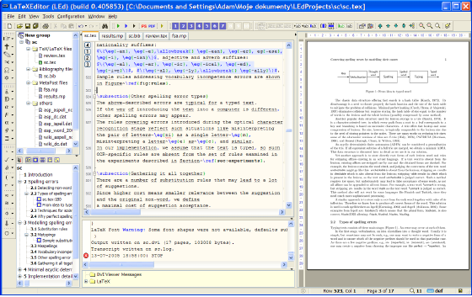

图1-1 LaTex LaTex Editor界面

在国内，除了某些高校的个别专业博士论文要求采用Tex作为学术论文排版工具外，大多数的高校仍然使用Word作为论文排版的主要工具。Word看起来简单，但是对于非专业人员来说，想要排出简洁优美的论文版式仍然很难。

1.3 创新点和技术路线

本系统是为了方便各高校的学生排版毕业论文而开发的系统，所以设计原则要符合论文的整体原则。在划分模块的过程中，将绝大多数文字类功能与内容放在一起作为向导模块，它不仅符合一般人排版论文的习惯，而且可以引导初次使用本系统的用户进行操作，根据向导一步一步的提示转变来带领用户全面的完成论文模板的使用。当论文的文字都录入到系统之后，图片处理模块和表格处理模块就开始发生作用，用户可以在这些工作都完成之后借助预览模块来预览已经编辑好的论文，并且根据实际的需要进行修改，当用户对预览效果满意之后，可以通过PDF模块的下载功能，将生成好的PDF格式论文免费下载到本地。用户预览排版结果，满意后再选择支付，充分体现了我们人性化的设计原则。

1.4 本章小结

毕业论文排版涉及几十项格式设置操作，对于不熟悉规范的大学生来说是一件非常艰巨的任务。快论文排版系统在对排版涉及的格式做充分研究分析的基础上，通过人工智能技术把一些复杂的格式编辑整合简化为一键操作，达到快速完成论文排版的目的。

第2章 快论文一键排版的基本原理

2.1 快论文一键排版概述

一键排版是快论文平台最显著的功能。用户只需专注内容的撰写，不用关心格式问题。在内容撰写完成后，点击工具栏的一键排版按钮，平台会按照选定学校模板的要求，自动完成字体、字号、段落、行间距、页眉、页脚、页码、图、表、公式、参考文献等的标准格式设置，瞬间完成通常需要用户花费数天时间，也未必能完全正确的排版工作，大大减轻了论文撰写的压力，同时也节省了反复修改格式导致的打印费，极大程度上降低了传统论文排版方式不可避免的高成本，低效率的缺点。

2.2 智能排版的准确性分析

一篇普通的本科毕业论文大约一万字，一篇硕士毕业论文三至五万字，通篇排版完，会涉及到十几种字体。一方面，传统的人工手动排版论文，由于受人力的局限，存在视觉疲劳、误操作等不可避免的人为误差。譬如，在第一章设置好正文字体后，在设置三级、四级标题或图文标题时，不小心又把后续的正文字体设成了标题字体；后面发现错误，修改设置的时候，又可能带入新的误操作，原本简单的操作，却需要反复修改，平添了不少工作量。另一方面，由于大多数毕业生都是第一次长篇大论地撰写论文，第一次阅读论文的撰写规范，对规范的理解往往不到位，不准确，操作起来容易走入自以为是的误区。快论文平台的模板是由有多年经验的专业的论文编辑工作者严格按照各校的论文撰写规范所制作，系统设置字体、间距、样式等，一旦设定就肯定正确，不存在误操作，非常规范。

2.3 快论文排版的快速性分析

据统计，由于对论文格式要求不熟悉，对一些不常用的word设置功能项需要现学习，大学生在毕业论文排版上通常需要花费三天~两周的时间，即便是对排版要求非常熟练，word操作也非常娴熟的论文编辑工作者排版一篇硕士论文也至少需要两个小时。而快论文平台，导入论文、调整修改、导出论文几分钟完成排版。

2.4 本章小结

基于人工智能的快论文排版系统，剔除了人们手动排版时不可避免的误操作，和由于视觉疲劳导致的错漏等，较之传统的人工排版方式，质量更可靠，价格更优惠，速度更快捷。如表2-1所示，孰优孰劣，一目了然。

表2-1 各种排版方式的比较

|  |  |  |  |
| --- | --- | --- | --- |
| 排版方式 | 学生自己排版 | 找专业人士排版 | 快论文排版 |
| 准确性 | 低 | 中 | 高 |
| 平均所需时间 | 7天 | 2天 | 10分钟 |
| 平均花费 | 0 | 100元 | 35元 |

第3章 基于人工智能的快论文排版系统设计

3.1 快论文排版系统的设计方案

B/S结构即浏览器和服务器结构，随着互联网的不断发展，B/S结构已经逐渐的提到了C/S结构。在这种结构下，用语的使用界面通过浏览器来实现，很少的功能与逻辑部分出现在前台客户机上，而是把几乎所有的逻辑运算或者复杂的功能放在服务器端实现，这样可以减轻客户端的压力，只要用户能够运行浏览器就能使用到网页上的所有功能。

在程序的维护更新方面，只需要跟新服务器端的配置，无需更新客户端，这样能够减少运营维护费用，降低系统开发成本。

本系统用浏览器通过Web Server同数据库进行数据交互，这样就打打简化了客户端电脑的符合，减轻了系统维护与升级的成本以及工作量，降低了用户的总体成本。

如果本系统采用C/S结构，将会在每个客户机上安装一个庞大的系统运行环境安装包，出于用户体验和成本考虑，综合上述的优点，本系统采用B/S结构进行程序的开发与设计。

PHP是当下流行的一种动态网页编辑语言，PHP是英文超文本预处理语言HypertextPreprocessor的缩写，它是一种嵌入到HTML中执行的脚本语言，它运行速度快。安全性高、函数丰富、跨平台的特点。比起其他的动态网页编写语言，PHP速度快得多，而且他还有支持几乎所有流行的数据库以及操作系统。综合和考虑后本系统使用PHP代码编写。

3.2 快论文平台的功能介绍

快论文平台围绕毕业论文的撰写过程提供了丰富的辅助功能，如规范论文结构、内容写作提示、一键排版、翻译帮助、文献排序等。

规范论文结构。用户在平台按照向导创建论文后，平台自动生成标准的论文结构，包括封面、中英文摘要、目录、章节、结论、参考文献、研究成果、致谢、原创性声明、个人简历、附录等，帮助用户清晰地勾勒出论文的骨架，基本满足了一般毕业论文的要求，用户只需在对应的部分填入相应的内容即可。

内容写作提示。在用户初次进入每一个章节时，系统都给出了对应部分的写作提示，譬如，用户创建完成论文后，点击摘要，摘要页会提示如何撰写论文摘要，以及摘要应该包含的内容，如图2所示。对该部分的写作要求详尽而实用，仿佛一个贴心的导师，适时地给予指导。

一键排版是快论文平台最显著的功能。用户只需专注内容的撰写，不用关心格式问题。在内容撰写完成后，点击工具栏的一键排版按钮，平台会按照选定学校模板的要求，自动完成字体、字号、段落、行间距、页眉、页脚、页码、图、表、公式、参考文献等的标准格式设置，如图3-1所示。瞬间完成通常需要用户花费数天时间，也未必能完全正确的排版工作，大大减轻了论文撰写的压力，同时也节省了反复修改格式导致的打印费。

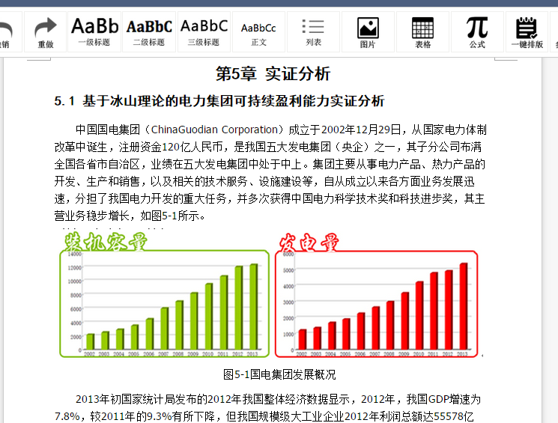

图3-1 一键排版后的论文

对于之前未能在快论文平台写作论文的用户，也可以将已有的论文草稿，成品或半成品均可，直接导入到平台。花几分钟时间对论文内容进行确认和调整后，快速实现论文结构的规范化和格式的标准化。

一般论文通常都会要求有英文题目和英文摘要，快论文平台在常用工具里也提供了权威的在线翻译软件。用户可以将需要翻译的内容复制粘贴进翻译软件里，完成在线翻译。后期平台在对翻译软件进行统计分析后，会选定一到两个最适合论文专业术语翻译的软件，直接嵌入系统，实现直接翻译。

传统上，在论文撰写接近尾声的时候，论文中对参考文献的引用也是一项较艰巨的任务，需要一个个找到对应的点插入引用。而如果文献插入完成后，如果文中某处需要新增一个文献引用时，从新插入处到文末的引用都需要更新，这是很让作者头疼的事。下一版中，快论文平台会解决这个难题，只要是在平台上插入的文献，会实时自动更新排序。

此外，平台的所有数据均存储在云端，方便随时随地存取、检索和传递。用户既可以将论文留在平台，由平台免费保管一年，也可以下载到本地或个人云盘自行存档，或者由学校档案馆统一下载到本地服务器进行备案。

3.4 本章小结

本章详细介绍了快论文一键排版的特色功能，在充分研究分析人们的操作习惯的基础上，针对应届毕业的大学生，我们充分考虑其个性需求，在系统中插入了文档导入、翻译帮助、电子存档以及文献排序的实用功能，使快论文成为一个界面简洁、功能强大、操作便捷的毕业论文排版和编辑系统，

第4章 快论文平台的人性化设计

模板设置与论文正文部分是系统设计中最关键也是最复杂的部分，由于纯文本中章、节、条、款的层次并不直观，所以在页面中的设计要充分考虑这个问题，不然用户在输入大量文字时，容易造成文章结构混乱。本系统通过章节标题和正文内容分开的形式来解决这个问题，标题和内容的分离不仅让用户感觉更加的直观，系统也更加清楚用户输入的是论文的哪个章节，以此来实现论文的层次结构。

4.1 模板选择界面的设计

面对全国数百所不同大学的不同模板，如图所示，我们细心地为用户按省份以及学位类型分类，免去了传统论文排版中用户自己盲目查找与设置的过程，极大地节约了时间，方便用户的查找与使用，更充分体现了我们的“用户至上”人性化设计原则。

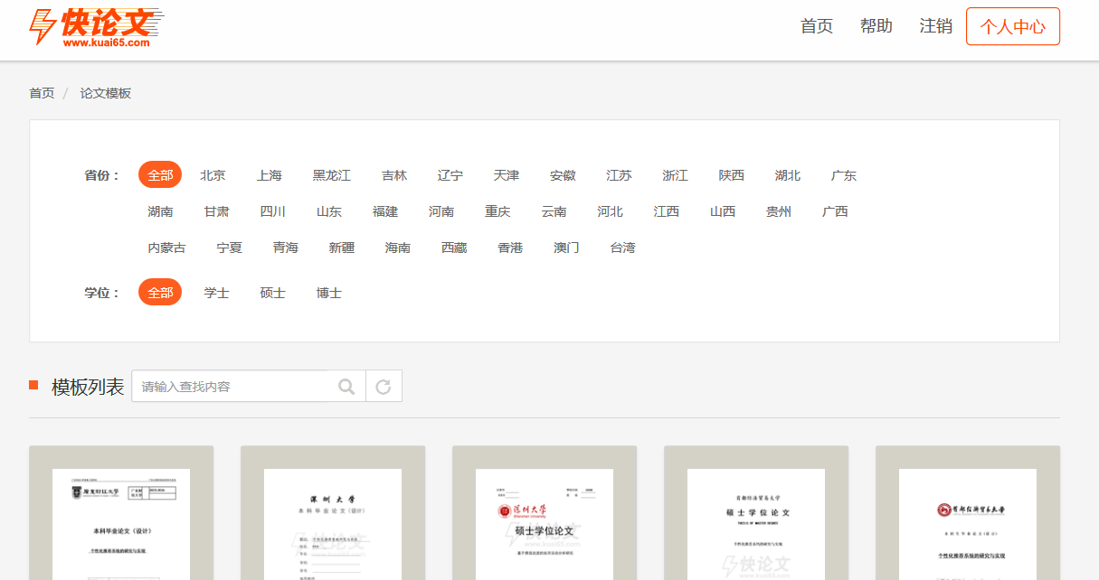

图4-1 模板选择界面

4.2 论文编辑界面的设计

论文编辑界面默认显示的是论文首页即论文封面，封面和目录是不可编辑的，系统会自动生成目录与学校官方要求准确对应的封面。论文编辑界面的上面是工具栏，列出了论文编辑会用到的功能选项；左边是导航栏，可点击进入对应章节进行编辑，所见即所得。

4.3 本章小结

用户的需求呈多样化，单调的设计难以维系不同层次的用户需求，在本项目开发的需求分析阶段，我们对在校大学生的排版习惯进行了全面、详细的问卷调查，在充分了解调查数据的基础之上，快论文系统的设计理念也由以“人的共性为本”向“人的个性为本”转化，设计出来一套界面简洁、使用简单的系统。这种对用户使用心理和使用情感的关心是对人性关怀的具体体现，也正我们对“以人为本”设计理念的肯定与完善。

第5章 系统应用实例

5.1 快论文系统的使用方法

5.1.1 注册

从浏览器地址栏直接输入网址：www.kuai65.com；或者在百度搜索：快论文，点击排名第一的“快论文-专业的论文排版神器”进入快论文平台，如图5-1所示。



图5-1 快论文首页

点击首页右上角的免费注册，进入注册页面，可以用手机号完成注册；也可以用第三方账号，QQ或微博账号登录，如果电脑已经登录了QQ或微博，可以选择快速登录，点击“授权并登录”即可进入系统，也可以点击账号密码登陆，手动输入已有的QQ或微博账号密码登录进入系统。

5.1.2 创建论文

登录后，进入系统的个人中心，里面会显示您所编辑过的论文。点击空白页面的“+”进入创建论文页面，选择对应学校模板，填写论文的基本信息，包括论文题目、作者、导师等相关信息，填写完成后，点击下一步，如图5-2所示。

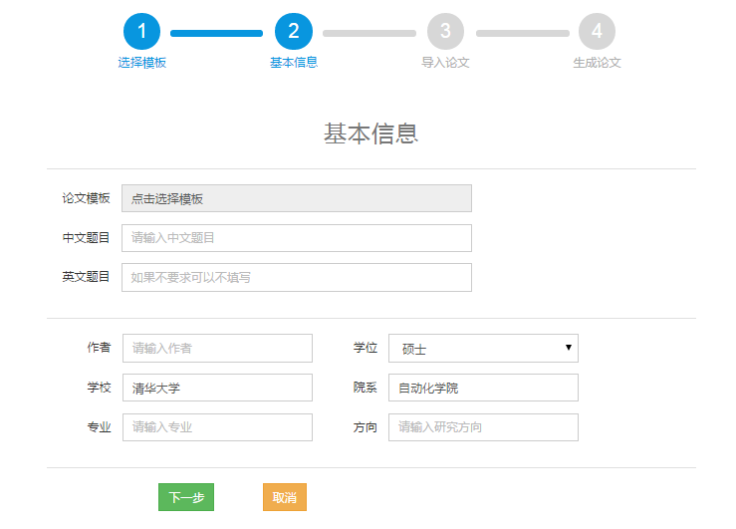

图5-2 创建论文界面

5.1.3 导入论文

如果已有论文草稿，可上传论文草稿，如果没有则选择“跳过”直接进入论文编辑界面，如图5-3所示。

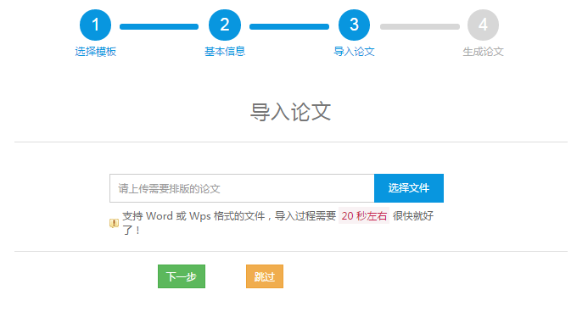

图5-3 导入论文界面

点击上传论文后，将进入论文上传状态的界面，如果上传论文失败，可选择重新导入，或与管理员在线联系。如果上传成功，可以点击生成论文，完成排版，直接导出排好版的论文；如果内容还需编辑，则点击编辑论文进入论文编辑界面，默认显示的是论文首页即论文封面，系统会自动生成准确的目录和封面。论文编辑界面的上面是工具栏，列出了论文编辑会用到的功能选项；左边是导航栏，可点击进入对应章节进行编辑。

5.1.4 生成论文下载

在对论文内容进行检查确认后，点击工具栏上的【生成论文】按钮，可立即完成论文排版，生成标准格式的论文文档，如图5-4所示，可先下载免费预览的pdf，确认无误后再根据电脑系统里的word版本选择相应的文档下载。

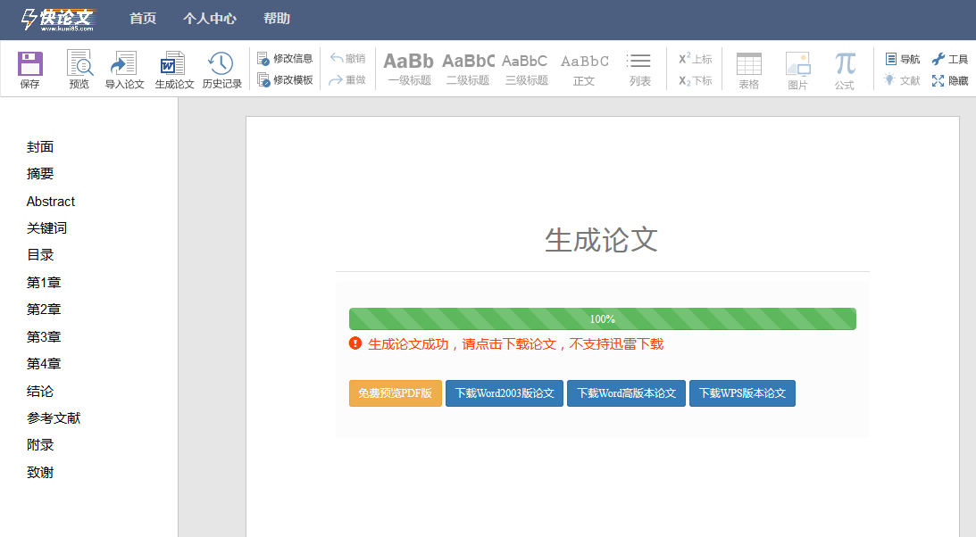

图5-4 排版后的论文下载界面

5.2 本章小结

本章详细说明了快论文自动排版系统的使用方法，在内容撰写完成后，点击工具栏的一键排版按钮，平台会按照选定学校模板的要求，自动完成字体、字号、段落、行间距、页眉、页脚、页码、图、表、公式、参考文献等的标准格式设置。整个系统的使用流程不仅符合一般人排版论文的习惯，而且可以引导初次使用本系统的用户进行操作，根据向导一步一步的提示转变来带领用户全面的完成论文模板的使用。

致谢

能够加入到"快论文"项目的开发中, 成为开发小组中的一员，我感到非常幸运。本设计的完成是在我们的导师潘峰老师的细心指导下进行的。在每次设计遇到问题时老师不辞辛苦的讲解才使得我的设计顺利的进行。从设计的选题到资料的搜集直至最后设计的修改的整个过程中，花费了潘老师很多的宝贵时间和精力，在此向导师表示衷心地感谢!导师严谨的治学态度，开拓进取的精神和高度的责任心都将使我受益终生。

在项目开发过程中一边是老师的悉心指导, 一边是与小组成员之间的讨论与理解, 几个月下来大大提高了自己业务和技术两方面的技能, 已经能够比较熟练的掌握基本的工作方法和一些技巧, 而且能够独立完成一些模块的开发。通过实践, 我解决实际问题的能力得到了很好的锻炼。在实际的开发工作中也遇到了很多的以前没有遇到过的新技术, 面对技术难题我总是直接面对, 没有逃避, 也因此自学了好多新的技术, 大大提高了自己的自学能力, 也加深了对自己工作要负责的信念。

在这个温馨的开发团队中, 我加强了自己的团结精神和集体感,通过这个项目不仅学习到了很多技术，也了解了整个项目的大体流程, 从需求分析、数据库设计、详细设计、代码编写、测试、项目维护等方面, 使自己不仅从一个代码编写人员的角度还从一个整体的角度来看整个项目开发, 加深了软件开发概念的理解。

在这里，我还要感谢和我同一设计小组的几位同学，是你们在我平时设计中和我一起探讨问题，并指出我设计上的误区，使我能及时的发现问题把设计顺利的进行下去，没有你们的帮助我不可能这样顺利地结稿，在此表示深深的谢意。

参考文献

1. 任唤麟,张辉. 毕业论文格式规范解读及相关问题探讨[J]. 中国电力教育,2012,11:102-104.
2. 张印. 基于VSTO的高校毕业论文格式化处理软件的设计与实现[D].北京邮电大学,2012.
3. 郑根创. 论文自动排版系统的设计与实现[D].华南理工大学,2012.
4. 任林涛. PDF格式中文科技论文的有效信息提取方法及分类研究[D].吉林大学,2011.
5. 陈瑜,丘文辉. 浅议我国高校研究生学位论文格式规范[J]. 中国研究生,2015,07:48-51.
6. 骆正茂. 高职院校毕业论文格式排版系统开发[J]. 硅谷,2010,18:84-85.
7. 戴德宝. Word环境下论文格式模板制作[J]. 电脑知识与技术,2009,07:1703-1704.
8. 刘兴兵,余功茂. 英语论文APA格式评介[J]. 郧阳师范高等专科学校学报,2007,02:75-82.
9. 冯晓云,朱平盛. 科技论文的构成与编写格式[J]. 山东气象,2005,03:12-15.
10. 季金奎. 浅谈学生毕业论文格式排版的问题与对策[J]. 福建电脑,2016,08:155+159.